Gestione Protocollo
Dal menu principale, accedere alla funzione Protocollo → Protocollo → Gestione → Gestione Protocollo.
Da questa finestra è possibile ricercare un protocollo attraverso una serie molto ampia di dati: tipo, data, numero, mittente, destinatario, oggetto, trasmissione, titolario, segnatura, allegati, ecc.
La schermata può essere suddivisa in due parti:
- Vai al Protocollo
- Ricerca Avanzata
Vai al Protocollo permette di accedere direttamente al protocollo digitandone il numero. Il campo Anno è già impostato all'anno corrente e la ricerca viene effettuata tra i protocolli in arrivo e in partenza, se il campo Tipo non viene modificato.
Cliccando Elenca, il programma verifica l'esistenza e la visibilità del protocollo e apre direttamente il numero richiesto. In caso contrario, un messaggio avvisa che il protocollo non è accessibile o inesistente.
Ricerca Avanzata permette di impostare un'ampia serie di filtri utilizzando anche le lentine per selezionare le voci dagli archivi. Cliccando Elenca, il programma mostra tutti i protocolli che rispettano i parametri impostati.
Utilizzando il bottone Svuota Ricerca, si ripuliscono tutti i campi, così da poter avviare una nuova ricerca con nuovi parametri.
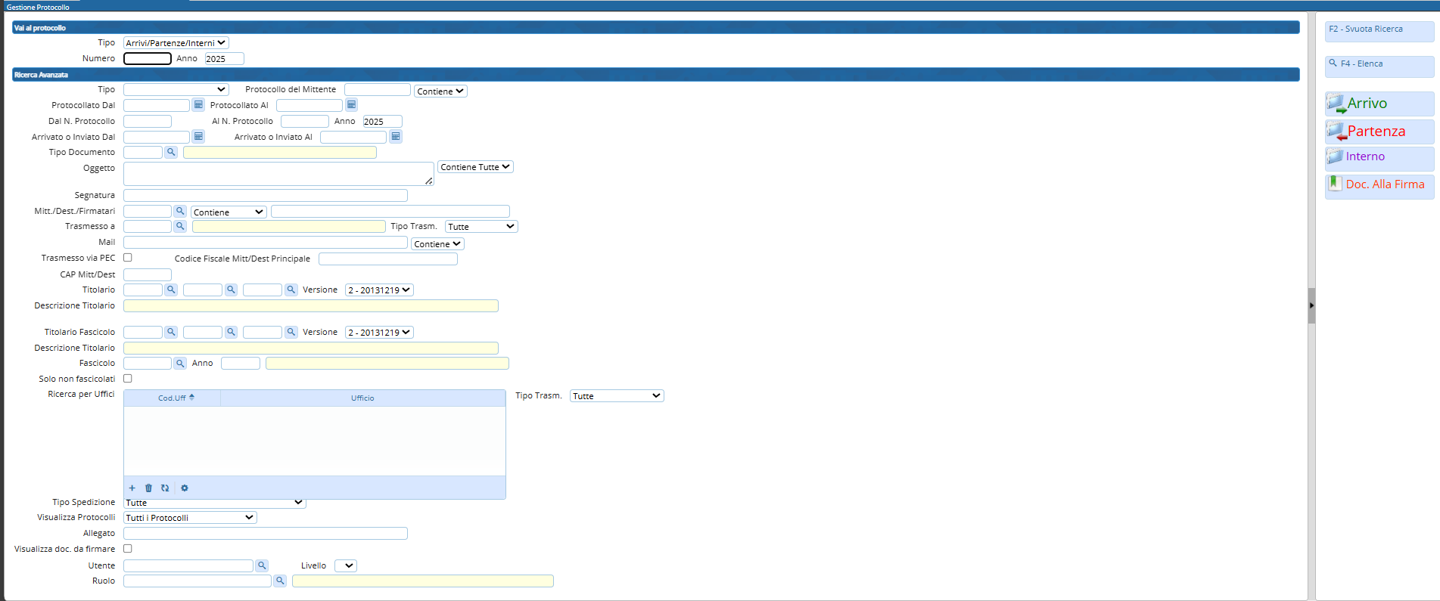
Aprendo il protocollo cercato, viene mostrata la schermata di protocollazione.
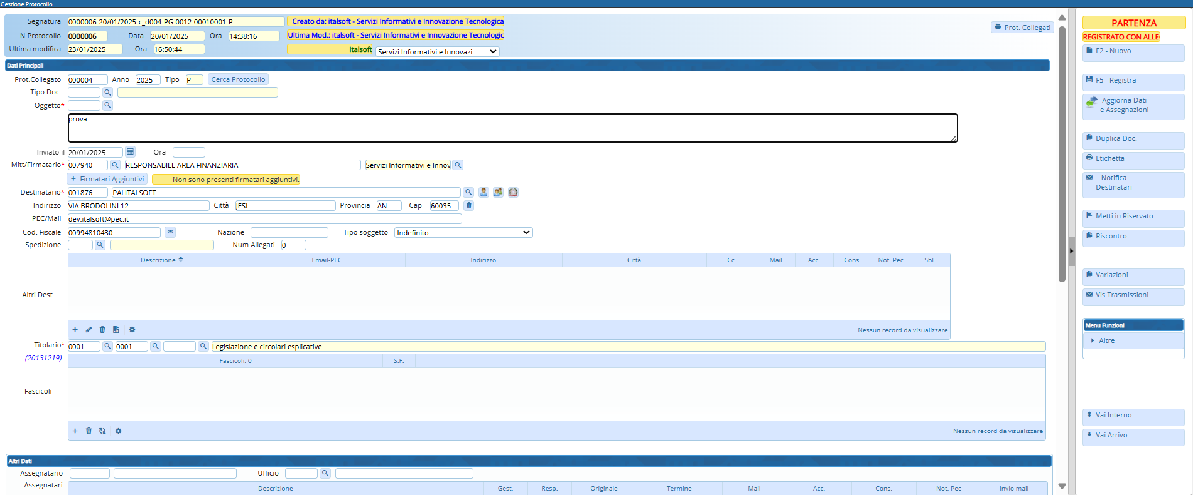
Con il tasto Vis. Trasmissioni sulla destra della schermata, è possibile controllare se il protocollo è stato lavorato, da chi è stato trasmesso e a chi, se è stato letto o chiuso e in che data, se è stato rifiutato in che data e per quale motivo, se è stato ritrasmesso, se era in gestione o in visione, se presso un utente è ancora aperto o è stato chiuso .
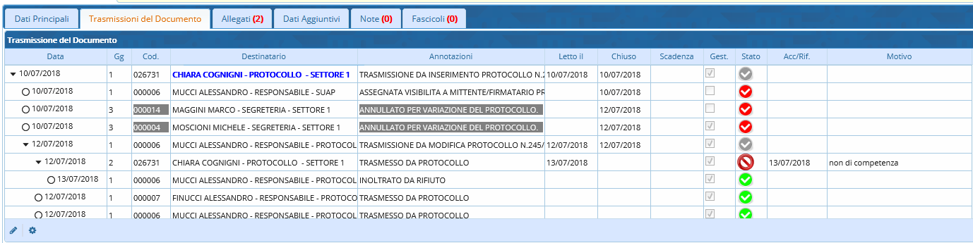
Dal bottone Prot. Collegati, in alto a destra, è invece possibile vedere i protocolli collegati a quello cercato (indicato in rosso).
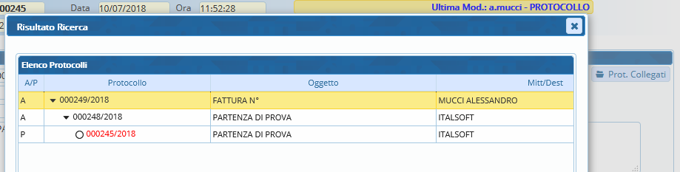
Se non è valorizzato nessun parametro di ricerca e si clicca Elenca, il programma mostra il registro di protocollo completo dell'anno corrente.
I protocolli che riportano la scritta RISERVATO su sfondo grigio sono visibili solamente agli utenti abilitati (chi lo ha registrato e a chi è stato assegnato);
i protocolli evidenziati in giallo sono quelli senza allegati o senza classificazione;
il nero indica che il protocollo è stato annullato.
La prima colonna indica se il documento è un arrivo (A), una partenza (P) o un documento interno formale (C); le altre colonne mostrano l'anno del protocollo, il numero assegnato, la data e l'ora di registrazione, il numero del precedente protocollo collegato se presente (N. Antecedente), la data di protocollo del documento inviato dal mittente (Data Carte), il numero di protocollo del documento inviato dal mittente (Riferimento), il mittente o destinatario e la presenza o meno di allegati (All.).
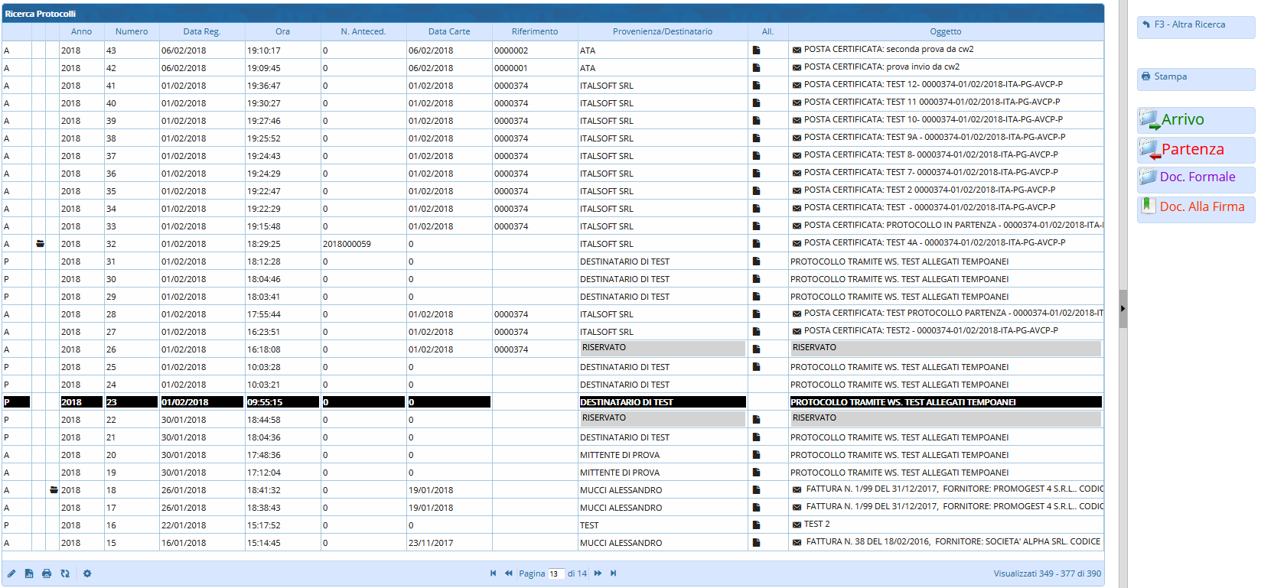
Il simbolo del fascicolo sulla seconda colonna indica che il protocollo è legato ad un altro; cliccando sull’icona, si può visualizzare la catena dei documenti collegati. Quello in rosso è il protocollo selezionato.
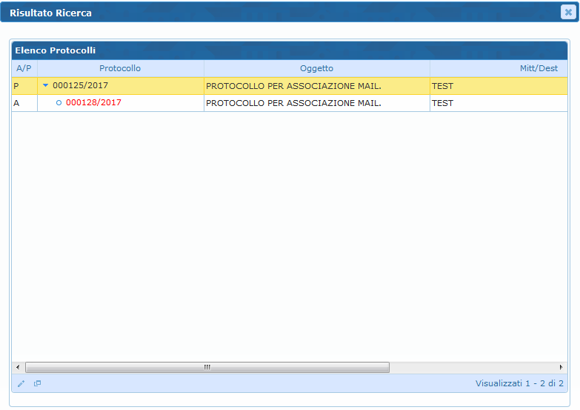
Dalla finestra principale di Gestione Arrivi/Partenze è possibile anche accedere alla protocollazione. Attraverso i tasti presenti sulla destra, il programma ci reindirizza alle relative schermate dedicate alla protocollazione di documenti in arrivo, documenti in partenza, documenti interni formali e alla predisposizione di un documento per la firma.
visualizzazioni.

